1. **OBJETIVOS**

Definir la metodología a seguir para la adecuada atención de los despachos de reembarques de todos los clientes de la empresa.

1. **ALCANCE**

Incluye desde la llegada de las instrucciones del cliente, hasta la regularización y entrega de los documentos para su facturación.

1. **RESPONSABILIDAD**
2. El asistente de seguimiento, el auxiliar de despacho, y las áreas involucradas son los responsables de la correcta ejecución del presente procedimiento.
3. Los Ejecutivos de Servicio al cliente son los responsables de verificar la adecuada ejecución del presente procedimiento.
4. La Gerencia de Logística es la responsable de verificar el cumplimiento del presente procedimiento.
5. **ABREVIATURAS**
   1. ASE : Asistente de seguimiento
   2. OPE : Auxiliar de operaciones
   3. ESC : Ejecutivo de Servicio al Cliente
6. **DESCRIPCION DEL PROCEDIMIENTO**

* El ASE recibe el sobre para su presentación ante aduanas.
* El ASE procede a enviar el sobre para su presentación antes aduanas.
* El ASE debe solicitar al ESC el contacto del agente de carga y de la naviera.
* Una vez se obtenga el retiro autorizado, se procede a recoger las carbonadas verdes y naranjas.
* ASE debe entregar una copia de la DAM diligenciada al ESC para que proceda a realizar un expediente solicitando un oficial para el control de llenado, precintado y traslado de contenedor. (de ser el caso).
* Para la elaboración del expediente el ESC debe adjuntar los siguientes documentos:
  + Copia de la DAM con la diligencia del oficial
  + Copia del booking
  + Copia de todos los documentos de la DAM precedente (volante, factura comercial, conocimiento de embarque, seguro, lista de empaque).
* Con el cargo del expediente timbrado se debe coordinar con el área de oficiales la asignación de un oficial de aduanas para el control del llenado, precintado y traslado del contenedor de ser el caso.

**Embarque indirecto**

* ASE entrega al OPE la carbonada naranja, conocimiento de embarque, volante y cheque para el trámite de permiso.
* El OPE procede a tramitar el permiso de retiro y coordinar con el ASE el traslado de la carga del área de importaciones al depósito temporal por el cual será embarcada la carga.
* Si la carga se embarca por el mismo depósito temporal por el que ingreso la carga, se realiza el traslado interno del área de importaciones al área de exportaciones sin presencia de un oficial de aduanas para el traslado.
* Si la carga será embarcada por un depósito temporal distinto al de ingreso, se debe asignar un oficial de aduanas para que esté presente en el traslado de la carga del depósito temporal de ingreso al depósito temporal de salida.
* Una vez ingresada la carga al área de exportaciones, se debe coordinar con el agente de carga la fecha de llenado de contenedor, en cuyo proceso también se requiere la presencia de un oficial de aduanas para que pueda verificar el llenado y precintado del contenedor.
* Culminado el llenado del contenedor, el OPE debe dejar la carbonada verde, copia del booking, copia del proveído del oficial de aduanas y cheque en el área de exportaciones para el embarque del contenedor.
* El ASE debe coordinar con el deposito temporal fecha en que será trasladado el contenedor al terminal portuario.
* Una vez ingresado el contenedor al terminal portuario para su embarque, se debe solicitar movilización del contenedor para el control previo al embarque.

1. **ANEXOS**
   1. Formato de solicitud para nombramiento de oficial de aduanas a pedido de reembarque

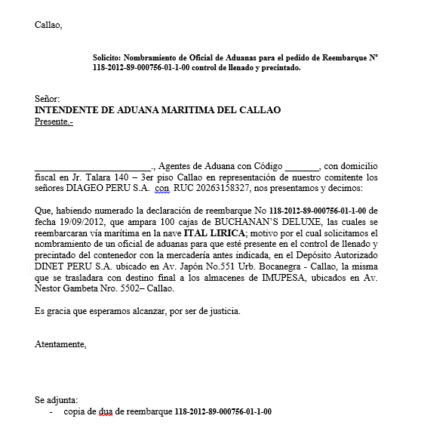**ANEXO I**